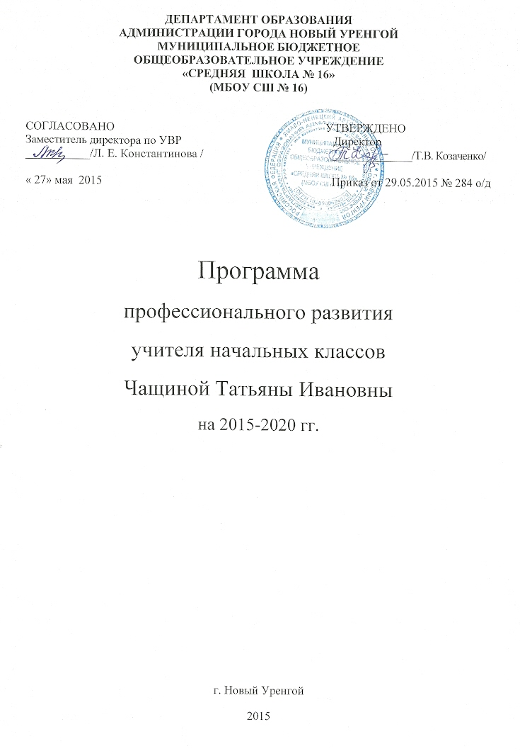
Пояснительная записка
Новые социальные запросы, отраженные в тексте ФГОС, определяют цели образования как общекультурное, личностное и познавательное развитие учащихся, обеспечивающие такую ключевую компетенцию образования, как «научить учиться». Формирование универсальных учебных действий: личностных, познавательных, регулятивных и коммуникативных – в образовательном процессе осуществляется в процессе усвоения разных учебных предметов. Вопросы нравственного развития, вопросы воспитания личности, совершенствование человека волнуют общество особенно сейчас.
Реформа школы продолжается, и главным ее двигателем по-прежнему остается учитель, находящийся в центре школьной жизни. Роль учителя повышается, кроме того, растут требования к его профессиональным качествам. На педагогическом поприще нужны не просто профессионалы, а, яркие личности, способные работать творчески.
Обязательным условием формирования личности педагога является овладение исследовательскими навыками. Функции педагогической деятельности учителя начальных классов отражают как общее назначение учителя, так и тот особый социальный заказ, который обусловлен спецификой начальной школы и современными требованиями к ней.
Современный учитель начальной школы является одновременно преподавателем, воспитателем, организатором деятельности детей, активным участником общения с учениками, их родителями и коллегами, исследователем педагогического процесса, консультантом, просветителем и общественником. Он постоянно повышает уровень своего профессионализма и педагогического мастерства, ведет творческий поиск нового.
Изменения, происходящие в современной системе образования, делают актуальным повышение квалификации и профессионализма педагога,т.е его профессиональной компетентности. Свободно мыслящий, прогнозирующий результаты своей деятельности и моделирующий образовательный процесс педагог является гарантом достижения целей современного образования.
Профессионально компетентным можно назвать учителя, который на достаточно высоком уровне осуществляет педагогическую деятельность, педагогическое общение, достигает стабильно высоких результатов в обучении и воспитании учащихся. Развитие профессиональной компетентности – это динамичный процесс усвоения и модернизации профессионального опыта, ведущий к развитию индивидуальных профессиональных качеств, накоплению профессионального опыта, предполагающий непрерывное самообразование, саморазвитие и самосовершенствование педагога.

Самообразование учителя– целенаправленная познавательная деятельность, управляемая самим педагогом. Данная деятельность включает в себя несколько этапов:
• Выбор направления и темы самообразования.
• Формулирование цели и задач самообразования.
• Определение круга источников информации.
• Выбор формы самообразования.
• Составление плана самообразования.
• Определение результата самообразования.
• Анализ и оценка деятельности в процессе самообразования, подготовка отчета.
Определив круг источников информации (материалы сети Интернет; видео, аудио информация на различных носителях; семинары и конференции; мастер-классы; курсы повышения квалификации и др.) и выбрав форму работы, я составила личный план работы над поставленной перед собой проблемой. Работая над реализацией личного плана самообразования, я должна:
- пройти курсы повышения квалификации по данной теме;
- познакомиться с новинками печатной методической, педагогической и предметной литературы и информацией в Интернете;
- посещать семинары, конференции, уроки коллег;
- принимать участие в дискуссиях, совещаниях, обмене опытом с коллегами;
- разработать модель образовательного процесса с использованием ИКТ;
- провести открытые уроки с использование ИКТ для анализа со стороны коллег;
- организовать внеурочную деятельность по предметам;
- выступать на заседаниях МО с обобщение результатов опыта работы.
Любая деятельность будет бессмысленна, если в её результате не создаётся некий продукт или нет достижений.
Предполагаемый результат: овладение альтернативными формами и способами ведения образовательной деятельности, в том числе информационно-коммуникативными технологиями на уровне построения модели образовательного процесса.
Результатами моего самообразования должны стать:
- повышение качества преподавания предметов, рост результативного участия учащихся класса в школьных, городских, всероссийских, международных конкурсах, олимпиадах.
- разработка и проведение открытых уроков;
- создание комплектов личных педагогических разработок.
Проблема, над которой я работаю: «Формирование метапредметных знаний»
Цели: 1) повышение качества учебного процесса;
2)обеспечение развития личностной сферы учащихся.
Задачи: 1) развивать творческий потенциал учащихся, создавать необходимые условия для активизации познавательной исследовательской деятельности учащихся;
2) повысить качество преподавания на основе внедрения новых информационных технологий;
3) фиксировать уровень обученности на каждом этапе школьного обучения.
Потребности и мотивы: В системе образования в последние годы происходят серьезные изменения, которые существенно влияют на содержание труда учителя, его профессиональный статус. Переход на новые образовательные стандарты требует более тщательной подготовки учителя к каждому уроку. Учитель тот – кто сам постоянно учится. Именно этими обстоятельствами обусловлена необходимость непрерывного самообразования, которое приобретает особое значение, так как в практику работы активно внедряются новые нетрадиционные формы обучения и воспитания, педагогического общения. Это значит, что необходимо наличие не столько знаний и умений, сколько способности по-новому решать уже известные задачи и проявлять творческий подход к образовательному процессу.
Направления самообразования: профессиональное, методическое.
Источники самообразования: Методическая литература, журналы, семинары и конференции, курсы повышения квалификации, мастер-классы, уроки коллег, Интернет, общения с коллегами.
Срок работы над темой: 5 лет.
Представление материала: открытые уроки, выступления из опыта работы на педагогических чтениях, на МО.
Результат работы: Обобщение опыта работы по данной теме.
Ожидаемые результаты:
повышение успеваемости и уровня обученности учащихся;
Направления | Мероприятия | Сроки
Профессиональное | 1. Основательно изучить новые образовательные стандарты, уяснить их особенности. | в течение года
 | 2. Знакомиться с новыми педагогическими технологиями через предметные издания и Интернет. | в течение года
 | 3. Повышать квалификацию на курсах для учителей начальных классов. | 1 раз в 5 лет
 | 4.Проходить аттестацию на категорию. | 1 раз в 5 лет
 | 5. Разработать рабочие программы по своим предметам. | ежегодно
 | 6.Пополнять кабинет карточками, перфокартами, наглядными пособиями. | в течение года
 | 7. Проводить всеобуч родителей и дни открытых дверей. | в течение года
Психолого-педагогические | 1.Совершенствовать свои знания в области классической и современной психологии и педагогики. | в течение года
 | 2. Проводить психолого-педагогическую диагностику. | в течение года
Методические | 1.Совершенствовать знания современного содержания образования учащихся по начальному курсу обучения. | в течение года
 | 2. Знакомиться с новыми формами, методами и приёмами обучения. | регулярно
 | 3. Организовать работу с одарёнными детьми и принимать участие конкурсах творческих работ, олимпиадах | в течение года
 | 4. Изучать опыт работы лучших учителей района, области через Интернет. | регулярно
 | 5. Посещать уроки коллег и участвовать в обмене опытом. | в течение года
 | 6. Продолжить работу по созданию методической «копилки» лучших разработок уроков, интересных приемов и находок на уроке, сценариев внеклассных мероприятий. | в течение года
Информационно-компьютерные технологии | 1.Изучать ИКТ и внедрять их в учебный процесс. | в течение года
 | 2. Сбор и анализ в Интернете информации по начальному обучению, педагогике и психологии | в течение года
 | 3. Персональный сайт пополнять материалами. | ежемесячно
Охрана здоровья | 1. Внедрять в образовательный процесс здоровье сберегающие технологии. | в течение года
 | 2. Приобщать детей к здоровому образу жизни. | в течение года

